Практическая работа № 7

«Размер пособия по временной нетрудоспособности, порядок его исчисления»
- Изучите пример расчета пособия по временной нетрудоспособности в 2020г. (в помощь прилагаю Вам лекцию с основными положениями и формулами по состоянию на 2020 год по данному вопросу ниже!!!!)

Работник работает на основном месте. Общий трудовой стаж 6 лет и 3 месяца. С 01.02.2020 по 13.02.2020 работник был болен. Работник приступил к работе 14.02.2020 и в этот же день предоставил больничный лист бухгалтеру организации.

Приступим к расчету:
- Определим количество дней нетрудоспособности работника: 13 календарных дней.
- С 01.02.2020 по 03.02.2020 оплачивается работодателем (3 дня), с 04.02.2020 по 13.02.2020 оплачивается за счет ФСС РФ (10 дней).
- Общий трудовой стаж составляет 6 лет 3 месяца, поэтому применяем процент оплаты 80%.
- Средний дневной заработок рассчитаем на основании базы для расчета (заработной платы сотрудника за 2018 — 2019 года без учета пособий по больничному), деленную на 730 дней. К примеру, база для расчета 1 600 000 руб. / 730 дней = 2 191,78 руб. Проверяем, что полученный средний дневной заработок больше установленного МРОТ в конкретном регионе. К примеру, 12 130 руб. * 24 месяца / 730 дней = 398,79 руб.
- Применяем для расчета фактический средний дневной заработок 2 191,78 руб.
- Определяем общий размер пособия по больничному листу к начислению 2 191,78 руб. * 13 дней * 80% = 22 794,51 руб.
- Рассчитаем размер пособия за счет работодателя (2 191,78 руб. * 3 дня * 80% = 5 260,27 руб.
- Рассчитаем размер пособия за счет ФСС (2 191,78 руб. * 10 дней * 80% = 17 534,24 руб.
- Срок начисления пособия по больничному листу 25.02.2020 (с учетом переноса в связи с праздничным днем).
- Срок оплаты пособия по больничному листу — в зависимости от установленных сроков выплаты заработной платы и аванса в организации.
- Выбираем день ближайшей выплаты. К примеру, аванс 25.02.2020. Срок уплаты НДФЛ 02.03.2020 (с учетом переноса в связи с тем, что 29.02.2020 — выходной день). Общая сумма к выплате работнику по больничному листу составит: 19 831, 51 руб.
- Сумма НДФЛ по пособию составит: 2 963 руб.
- Проанализированную задачу фиксируем в тетради! (алгоритм решения знать!!!)
- Заполните лист нетрудоспособности (на конкретном примере). Образец и форма заполнения листа нетрудоспособности представлен ниже!!!!

Расчет пособия по временной нетрудоспособности
На сумму влияют:
- причина утраты здоровья;
- страховой стаж;
- размер заработной платы;
- количество календарных дней нетрудоспособности.

Расчет больничного листа производится по формуле:
СД х ПТС х Д = Сумма ежемесячного пособия.
- СД – среднедневной заработок;
- ПТС – процент стажа;
- Д – количество дней, проведенных на больничном.

Для расчета средней дневной зарплаты нужно посчитать общую сумму полученного дохода и разделить ее на 730 дней.
Следующий искомый показатель – процент трудового стажа – определен ФЗ № 255. Он зависим от стажа и причины потери возможности работать.

Таблица зависимости стажа и процентов выплат больничного
Причина | Стаж | Процент от зарплаты, который учитывается при расчете пособия
Болезнь или травма, карантин, протезирование, реабилитация | До 5 лет | 60%
 | От 5 до 8 | 80%
 | От 8 | 100%
Если болен ребенок до 15 лет, лечение на дому | До 5 лет | 60%.
 | От 5 до 8 | 80%
 | Более 8 лет | 100%
Если болен ребенок до 15 лет, лечение в медицинском учреждении, а также уход за взрослым членом семьи на дому. | До 5 лет | 60%
 | От 5 до 8 | 80%
 | Более 8 лет | 100%
Цифры в третьей колонке – это процент от среднего заработка, который берется в учет при вычислении материальной компенсации.
Если у человека за последние два календарных года было несколько мест работы, то сумма будет рассчитана с учетом всех доходов, которые облагались страховыми взносами.

Максимальный размер пособия
При вычислении компенсации берется в расчет максимальная величина выплат, которая облагается страховыми взносами.
С учетом этой суммы максимальный размер пособия по временной нетрудоспособности в 2020 году составляет 2301,37 рублей в день.

Расчет больничного, если неполный день
Если человек трудится только несколько часов в день, расчет ведется по тем же правилам, но с учетом некоторых нюансов. Для определения среднего заработка в день нужно поделить доход за расчетный период на 730 дней.
Если средняя оплата труда при вычислениях составила меньше МРОТ, то для расчета нужно взять сумму МРОТ. Средний заработок в день, вычисленный из МРОТ, нужно уменьшить пропорционально количеству отработанного времени.

Расчет больничного, если стаж менее 6 месяцев
При стаже менее полугода сумма обеспечения не должна быть больше МРОТ за месяц.
В этом случае при расчете среднего дохода за 6 месяцев берется не уровень зарплаты, а сумма МРОТ. Формула расчета:
Размер выплаты = МРОТ х 0,6.
где:
- МРОТ – минимальный размер оплаты труда;
- 0,6 – это 60%.
Согласно данной формуле, лица без стажа могут рассчитывать на небольшие выплаты пособия.
Для оформления пособия на работу нужно предъявить больничный лист, свидетельствующий об освобождении от трудовой деятельности. Заявление необходимо только при обращении за пособием в Фонд социального страхования. За выплатами в этот орган нужно идти только в трех случаях:
- организация, в которой числится сотрудник, находится на стадии банкротства;
- организация была ликвидирована;
- человек находится на больничном более 1 месяца.
В этих случаях при обращении в ФСС потребуется заявление. При оформлении пособия по месту работы нужно предъявить только больничный лист.

Форма листа нетрудоспособности
Документ выдается в медучреждении. В нем указываются:
- Адрес и название медицинской организации.
- ФИО больного.
- Причина потери трудоспособности.
- Тип занятости.
- Данные о среднем доходе, сведения о работодателе, стаже.
- Срок освобождения от работы.
Лист заполняется медицинским работником, затем работодателем.

Образец листа нетрудоспособности

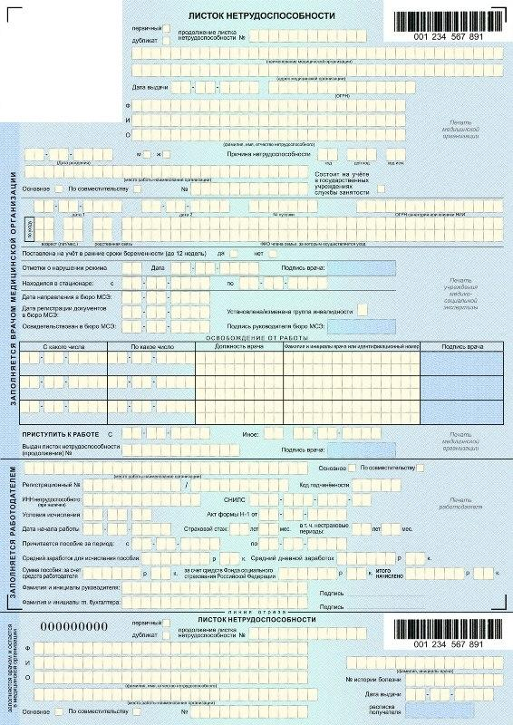

Сроки выплаты и продолжительность
Причина невозможности работать | Период выплаты
Заболевание или серьезные повреждения | До полного восстановления, но не более 4 месяцев подряд или 5 месяцев в общем за год
Реабилитация | До 24 дней
Если болеет дошкольник | До 3 месяцев
Если болеет ребенок от 7 до 15 лет | Не более двух недель по каждому больничному, но не больше 45 дней в году
Если нужен уход недееспособному ребенку до 15 лет | До 120 дней в году
Карантин | На весь срок
Вставка протеза | На весь срок до полного восстановления

Пособие по временной нетрудоспособности в 2020 году выплачивается из бюджета ФСС, но первые 3 дня больничного оплачивает работодатель.
Такие правила начисления действуют только в том случае, если причина утраты трудоспособности – заболевание или травма самого работника. В остальных случаях компенсацию начисляет ФСС.

Повышенные больничные в связи с коронавирусом
Государство увеличило пособия по временной нетрудоспособности в связи с пандемией.
Так с 1 апреля и до конца 2020 года больничные выплаты будут составлять не меньше, чем федеральный МРОТ вне зависимости от стажа работника, т.е. 12 130 рублей в месяц.

